**Муниципальное бюджетное учреждение дополнительного образования**

**«Центр внешкольной работы «Радуга» г. Челябинска»**

454021, г. Челябинск, ул. Молодогвардейцев, 60-а, тел/факс: 8 (351) 792-94-04, [mudod-raduga@mail.ru](mailto:mudod-raduga@mail.ru)

Методическая разработка занятия по бисероплетению

**«Изготовление сувенира «Дед Мороз»**

Возраст обучающихся – 7-10 лет

Разработала педагог дополнительного образования

МБУДО ЦВР «Радуга»

Гурская Татьяна Евгеньевна

Челябинск 2020

**Пояснительная записка**

Конец года, новогодние и рождественские каникулы - прекрасный повод отвлечься от повседневной рутины и от всей души насладиться морем праздничных огней, царящих в городе в эти дни. Отсвет этих огней виден высоко в небе, и мы тоже устремляемся за ними в своих мечтах.

Сверкающие звезды разного вида и размера, а также снежинки, шишки и колокольчики, елочки, шарики и сердечки, фигурки Деда Мороза и Снегурочки наверняка украсят многие дома и порадуют не меньше, чем огни на улицах города.

Огромный выбор материалов и многообразие техник низания позволяют получить удивительные результаты, которые не перестают поражать воображение. Радостно искристые или таинственно мерцающие поделки хороши также в качестве подарка или декора стола. Поэтому год от года они становятся все популярнее. Предлагаем и вам обучиться этому несложному делу.

Продлите новогоднюю сказку- принесите в свой дом великолепие праздника!

***Тема занятия:*  Изготовление сувениров к новому году**

***Цель:***Изготовление сувенира «Дед Мороз»

***Задачи:***

**1.** *Предметные:* познакомить с последовательностью изготовления сувенира к новому году из бисера, повторить ранее изученный материал, технику безопасности. Научить детей качественно выполнять сувениры к Новому году из бисера.

**2.** *Личностные:* продолжить воспитывать аккуратность, ответственное отношение к работе, внимательность и умение доводить начатое дело до конца.

**3.** *Метпредметные:* развивать умение работать в коллективе, развивать гибкость и лаконичность мышления, формировать у учащихся усидчивость, внимание, прививать любовь к творчеству.

***Тип занятия:*** практическое занятие

***Методы и приемы:***

***наглядные:*** показ приемов плетения, демонстрация образцов сувениров, изучение схемы изготовления сувенира;

***словесные:*** рассказ, беседа.

***практические:*** самостоятельное изготовление сувенира «Дед Мороз»

***Оборудование и материалы:***

схемы, тонкая и толстая проволока, бисер, бусины, ножницы, плоскогубцы, образцы сувениров.

**Ход занятия:**

***I. Вводная часть***

- организационный момент;

***II. Постановка цели и задач занятия***

***III. Теоретическая часть занятия :***

- повторение пройденного материала;

- объяснение нового материала;

- технология выполнения практической работы;

***IV. Практическая часть занятия***

- изготовление деда мороза;

- физкультминутка.

***VI. Продолжение самостоятельной работы***

***VII. Перерыв***

***VIII .Продолжение самостоятельной работы с физкультминуткой***

***(40 минут)***

***IХ. Заключительная часть занятия :***

- подведение итогов практической работы.

**Организационный момент**

Здравствуйте ребята. Тема нашего занятия: « Изготовление Деда Мороза». Задачи нашего занятия: познакомить с последовательностью изготовления сувенира к Новому году из бисера, повторить ранее изученный материал, технику безопасности. Научить детей качественно выполнять сувениры к Новому году.

**Повторение пройденного материала**

На прошлых занятиях мы с вами плели елочку, снежинки и снегурочку. Какую технику плетения мы применили для изготовления елочки и Снегурочки? (параллельный способ низания) Расскажите особенности выполнения изделий этой техникой? (каждый ряд выкладывается параллельно первому) Мы с вами плели по схемам. Расскажите, как читается схема? (схема читается сверху вниз и слева на право)

**Объяснение нового материала**

Какой праздник скоро наступит (ответы детей)?

А вы любите Новый год? (ответы детей)?

Вы любите получать подарки. А дарить (ответы детей)?

Сегодня на занятии я предлагаю вам продолжить выполнять сувениры к Новому году (показать образцы). Их можно преподнести в подарок, можно просто украсить интерьер вашего дома в канун Нового года.

Давайте посмотрим, кто здесь изображен (Дед Мороз, Снегурочка, елочка). Ребята, а вы знаете, почему именно эти герои являются символами Нового года?

В давние времена зимние праздники у разных народов были приурочены к одному событию - они отмечали период зимнего солнцестояния. Слово «солнцестояние» означает не что иное как «солнце все еще стоит». День зимнего солнцестояния - самый короткий за весь год, а ночь - самая суровая и длинная. Большинство людей видели в Солнце Божество, которое дает свет, тепло и жизнь. В последние дни декабря Божество показывалось днем ненадолго, давало совсем немного света и тепла. Однако в последующие дни Божество начинало опять бороться с темнотой, постепенно выигрывая, вплоть до середины лета, когда оно ярко-золотым солнечным великолепием полыхало на небесах.

Люди не относились к победе солнца как к чему-то само собой разумеющемуся. Они верили, что солнце и свет были действительно уязвимы во время солнцестояния, и если не совершать обряды, смерть восторжествует, лето никогда не вернется. Люди наряжались, надевая лошадиные головы, оленьи рога и кожу, козлиные шкуры и танцевали в свете костра. Они украшали себя и свои жилища ветками вечнозеленых растений (хвоя), так как считалось, что эти растения противостояли зимней смерти и поэтому наделены волшебной силой. Отсюда-то и пошел обычай наряжать в Новый год дома елку, сверкающую огнями, увешанную фруктами и маленькими подарками, ведь ель, будучи вечнозеленой, считалась бессмертной, олицетворяла плодородие. А сами подарки отражали добрую волю и светлое волшебство во время возвращения солнца.

Почему елку украшают гирляндами? Раньше украшали елочки свечами. Главным среди подарков, которыми обменивались люди, были свечи. Они должны были гореть в зимние ночи, призывая солнце вернуться.

Люди боялись потерять свет, ведь они были уверены, что темнота была наполнена духами зла, в ночи таились ведьмы, демоны, гоблины, черти и др. Поэтому мужчины и женщины придумывали, как их обмануть. Они пели защитные заклинания, прикрепляли магические символы на двери и одежду. И, конечно, разводили огонь.

Среди существ иного мира, появляющихся среди людей в это время года, больше всего известен персонаж, который у разных народов называется по разному - Святой Николай, или Санта Клаус, или Дед Мороз великодушное волшебное творение, покровитель тысяч детей. Его образ окружен разными выдумками, покрыт тайнами. Он воплотил в себе черты различных добрых существ древности.

А вот веселая спутница и помощница Деда Мороза Снегурочка, похоже, известна только в России. Ее прообразом, возможно, была Коляда- одетая в белое девушка, которая, по поверьям, путешествовала на санях от дома к дому и награждала деревенских детей подарками. А еще Снегурочка- героиня одноименной русской народной сказки. Давайте вспомним эту сказку. Слабое зимнее создание не смогло выдержать дыхания весны. Так было всегда, и люди верили: зима уступит дорогу свету и жизни. Там, где лежит снег, появятся подснежники, на деревьях распустятся листья и цветы. Предвидя это, люди смеялись в середине зимы, их праздник был светлым и радостным.

**Технология выполнения практической работы**

Мы с вами приступим к выполнению нашего сувенира. Прежде чем приступить к работе, подробно разберем последовательность плетения Деда Мороза. Деда Мороза мы начинаем плести с пампона рис.1, затем выполняется шапка параллельным способом плетения рис. 2. Вплетаем большую бусину-голову и плетем бороду рис. 2. Выполняем параллельным способом низания одежду рис. 3. И заключительный этап - плетем ручки.

**Практическая работа**

Повторить правила техники безопасности при работе с ножницами и проволокой. Раздать схемы, подготовить проволоку, бисер. Работать в соответствии со схемой. Дети при необходимости обращаются за помощью к педагогу. Самостоятельная работа детей.

**Физкультминутка**

Мы зарядку начинаем, наши руки разминаем. Вверх рука и вниз рука, потянули их слегка. Быстро поменяем руки, нам сегодня не до скуки. Руки требуют заботы, ведь у них полно работы, трудно целый день писать, плести и рисовать. Потянулись вверх, потом, руки шире разведем. Вот и все конец зарядке, сели вновь за стол ребятки.

**Продолжение самостоятельной работы**

Дети доплетают одежду деду Морозу и вплетают руки

**Заключительный этап**

Подведение итогов к концу занятия. Сегодня на занятии мы познакомились с последовательностью изготовления сувенира к новому году, повторили технику безопасности. В конце занятия, когда дети все выполнили сувениры, мы проводим мини выставку наших изготовленных работ. На этом занятие подошло к концу. Спасибо всем присутствующим. До свидания. Сувениры дети забирают домой после занятия.

Убираем за собой кабинет. До свидания.

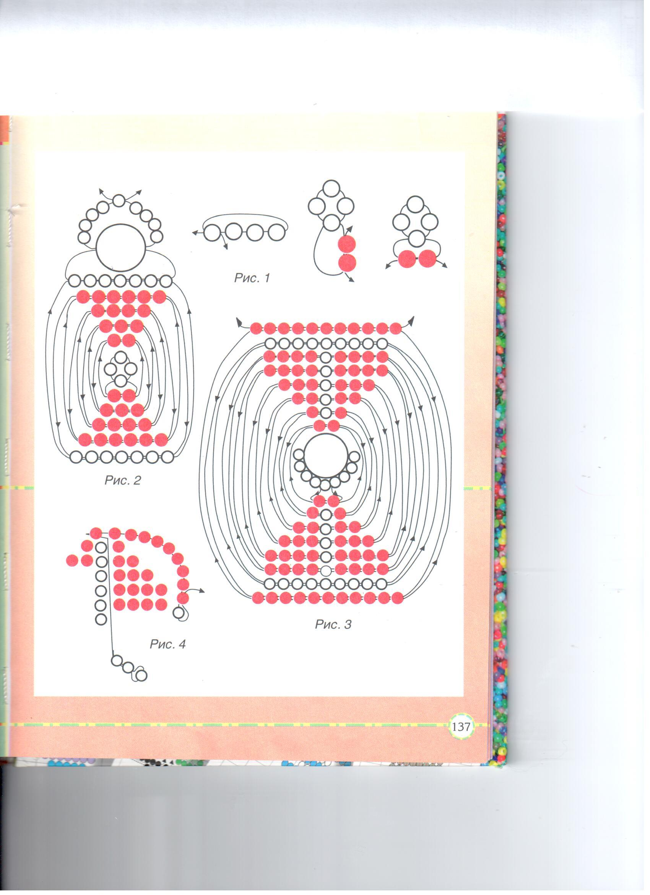

**Литература:**

1. Белов Н.В. «Фигурки из бисера», ООО «Харвест» 2009 г.
2. Бюрги К., Хофман У. «Снежинки из бисера, бусин и стекляруса», «Ниола- пресс» 2011г.
3. Морас И. «Звездочки из бусин и бисера», «Ниола- пресс» 2012 г.